3. Рекомендации по созданию упражнений
(на основе текстового материала)

3.2. Заполнение пропусков (JCloze)

Ввод данных

- Запустить программу Hot Potatoes, выбрать «JCloze» на экране или в меню «Potatoes» (Упражнения)– откроется рабочее окно этого блока программы.

- Ввести заголовок упражнения (поле «Title»).

- Ввести текст, в котором будут сделаны пропуски слов или букв в cловах (большое поле под полем заголовка). Текст вводится с помощью клавиатуры или копируется из любого документа.

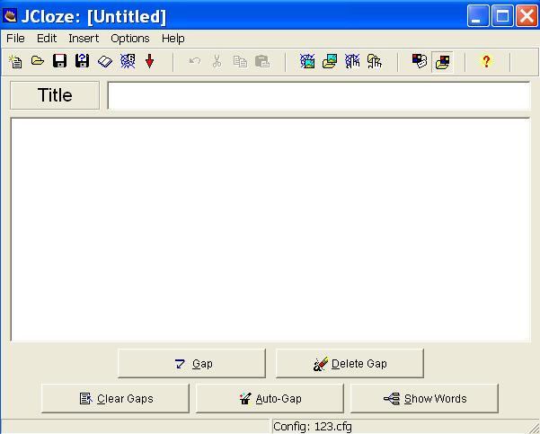

- Отметить слова или буквы, которые будут пропущены в упражнении. Для этого нужно выделить нужное слово или его часть и нажать на кнопку «Gap» (Пропуск).

В поле «Gapped words alternatives» (Варианты пропущенных слов – Пропуски) отмеченное слово будет указано в поле «Word» (Слово), в поле «Gap#» (Номер пропуска) будет указан порядковый номер пропущенного в тексте слова.

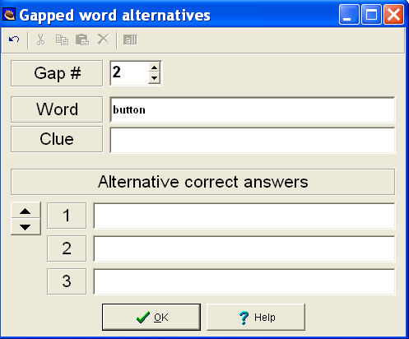

Если не будут вводиться подсказки для учеников или варианты ответов, то можно нажать кнопку ОК и продолжить отмечать пропущенные слова в тексте.

Слова (буквы), отмеченные как пропуски, автоматически выделяются в тексте красным цветом и подчеркиваются:
Последовательность выбора слов для пропусков в тексте не имеет значения, поскольку все пропущенные слова нумеруются автоматически от начала текста.

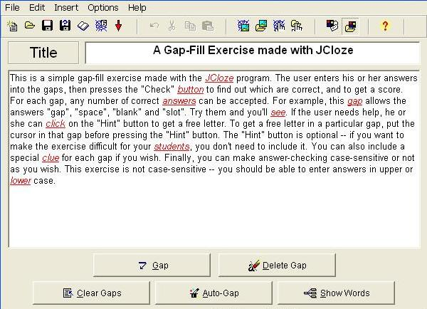

Редактирование упражнения

Кнопки «Delete Gap» (Удалить пропуск) и «Clear Gaps» (Очистить - Удалить все пропуски) позволяют изменить слова, которые будут пропущены в упражнении.
Кнопка «Show words» (Показать пропущенные слова) позволяет перейти к диалоговому окну «Gapped words alternatives» (Варианты пропущенных слов) и отредактировать подсказки или альтернативные варианты правильных ответов, выбирая пропущенные слова по порядковому номеру.

- По усмотрению преподавателя пропущенные слова можно выводить или не выводить на экран:

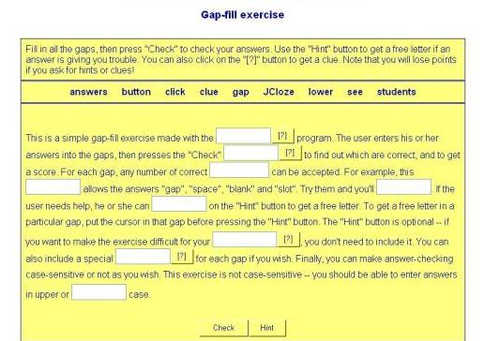

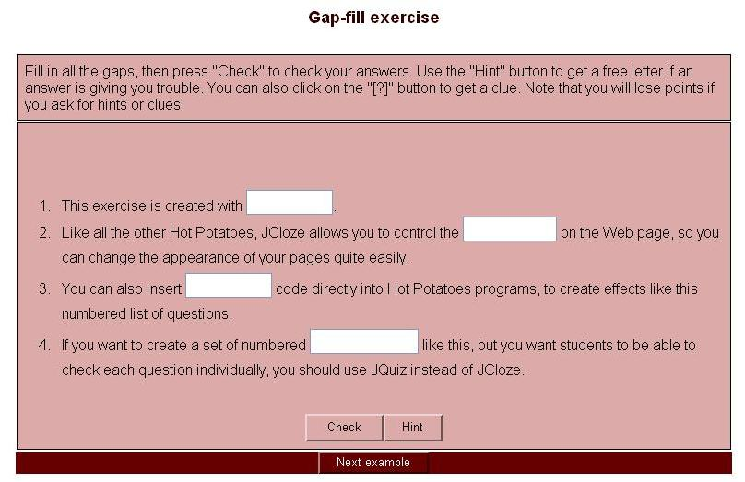

Для того чтобы вывести пропущенные слова на экран, необходимо в настройке конфигурации (Configure Output) выбрать вкладку «Other» (Другое) и установить метку «Include word list with text» (Вывести список пропущенных слов на экран). Если эта метка не установлена, пропущенные слова на экран не выводятся.

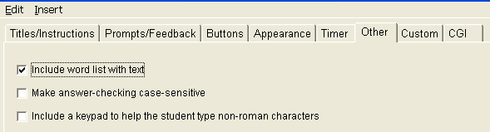

Дополнительные возможности

Подсказки и варианты правильных ответов

В диалоговом окне «Gapped words alternatives» (Варианты правильных ответов) в поле «Clue» (подсказка) можно ввести подсказку к пропущенному слову (перевод, синоним, антоним, толкование), к которым можно обратиться при выполнении упражнения. Кроме того, при необходимости в полях «Alternative correct answers» (Варианты правильных ответов) – можно ввести варианты правильных ответов.
* Варианты правильных ответов и подсказки можно вводить не ко всем словам.

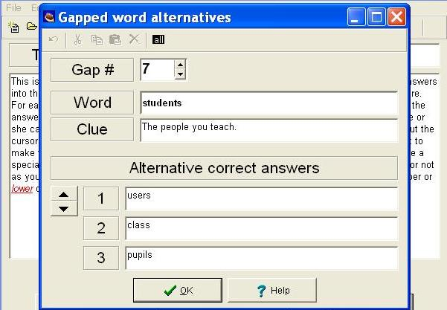

Если в упражнение были введены подсказки, то они будут вызываться нажатием на кнопку «?» рядом с каждым словом, для которого была предусмотрена подсказка.
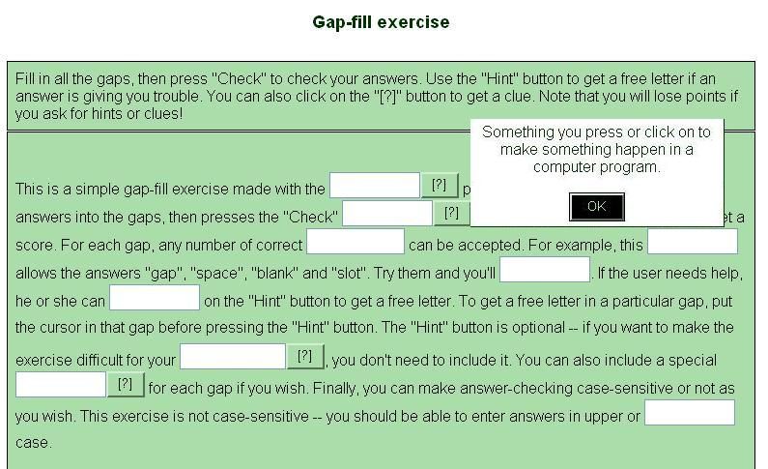

Автоматическое создание пропусков

Программой предусмотрен режим автоматического создания пропусков. Он вызывается с помощью кнопки «Auto-Gap» (Автопропуск). В диалоговом окне «Auto-Gap» (Автопропуск) необходимо указать порядковый номер слов, которые будут пропущены: например, каждое второе слово, каждое пятое и т.п. в поле «Type a number for “n”» (Введите порядковый номер).

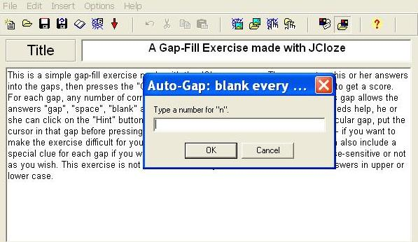

Учет регистра (прописные / строчные буквы) при оценке ответов

В настройке конфигурации можно установить или отключить учет использования прописных или строчных букв при оценке правильности введенных ответов.
Для этого необходимо в окне «Configuration file» (Файл конфигурации) выбрать вкладку «Other» (Другое) и установить или снять метку «Make answer-checking case sensitive» (Учет регистра при оценке ответов)

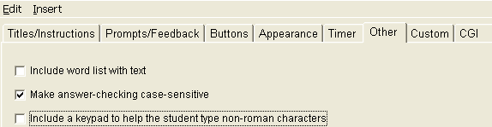

Кроме того, в этом упражнении можно вывести на экран клавиатуру для того, чтобы ученик не впечатывал слова, а вводил буквы с помощью мыши. Подробнее об экранной клавиатуре см. раздел 3.7)

- После ввода данных и редактирования упражнения необходимо преобразовать данные в упражнение (веб-страницу) – см. раздел 2.3
- Сохранить файл данных – см. раздел 2.4.

После этого можно:

а) Создать новое упражнение в этом же блоке программы «File» (Файл) – «New» (Создать) или соответствующая кнопка на панели инструментов;
б) закрыть этот блок программы и перейти к другому блоку на главном экране программы Hot Potatoes;
в) завершить работу с программой Hot Potatoes.

